Процесс прошивки EMMC + SD для NMS-SM-RK3568

Обновленный процесс прошивки EMMC + SD для NMS-SM-RK3568
Для прошивки emmc нужно скачать специальный образ для прошвки, ссылка тут. После скачивания, нужно распаковать архив, перейти в папку выполнить команду
./burn_sd /dev/sdX
ГДЕ sdX - БУКВА ДИСКА . Теперь флешка содержит образ который умеет прошивать emmc. Далее нужно запустить отладку с модулем и подключенными мышью и монитором, на экране выбрать кнопку Burn emmc и дождаться окончания работы скрипта.
Либо можно зайти через консоль (скорость 1500000), и выполнить команды:
cd /mnt/store/burn_to_emmc/
./burn_emmc.sh

(Оригинальная версия) Прошивка EMMC в модуле NMS-SM-RK3568
- Для прошивки EMMC, необходимо доставить файлы на устройство, например распаковав их на флешку.
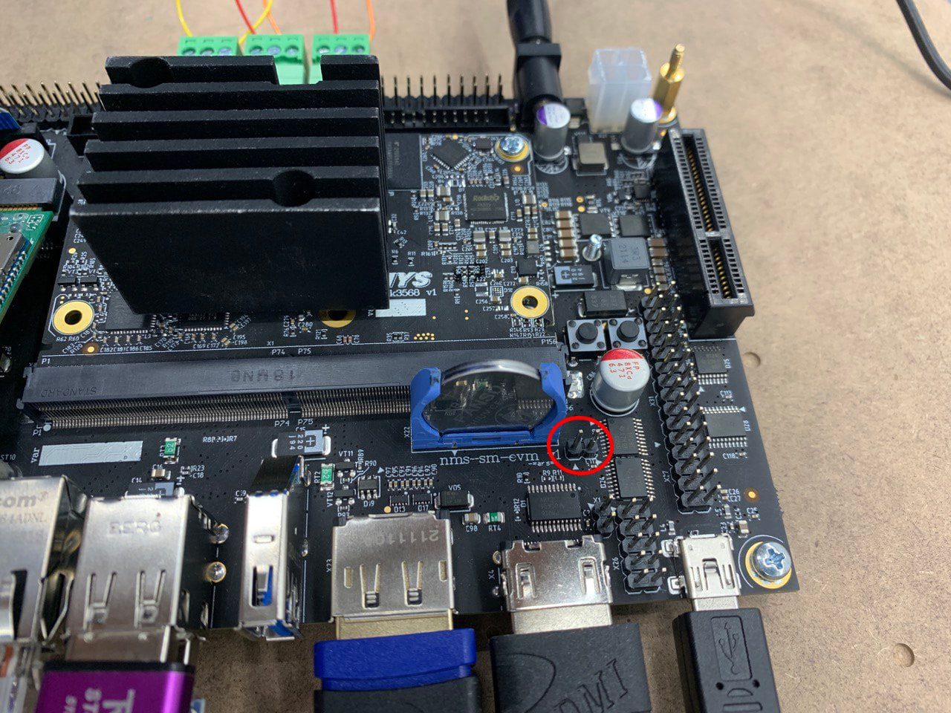
- Удостоверьтесь что на плате отсутствует джампер X2
- Далее нужно перейти в каталог emmc_burn и выполнить команду ./emmc_burn.sh
Если вы сохранили файлы на флешку, то нужно вставить её в устройство и выполнить следующие команды:
mkdir /mnt/flashDisk
mount /dev/sdX /mnt/flashDisk
cd /mnt/flashDisk/emmc_burn
ГДЕ sdX - БУКВА И РАЗДЕЛ ДИСКА
После этого выполните команду
./emmc_burn.sh
По умолчанию скорость обмена: 1500000

